一、获取百度识图应用账号密码

1.[通用文字识别（高精度版） - 文字识别OCR (baidu.com)](https://cloud.baidu.com/doc/OCR/s/1k3h7y3db)   
网址：<https://cloud.baidu.com/doc/OCR/s/1k3h7y3db>

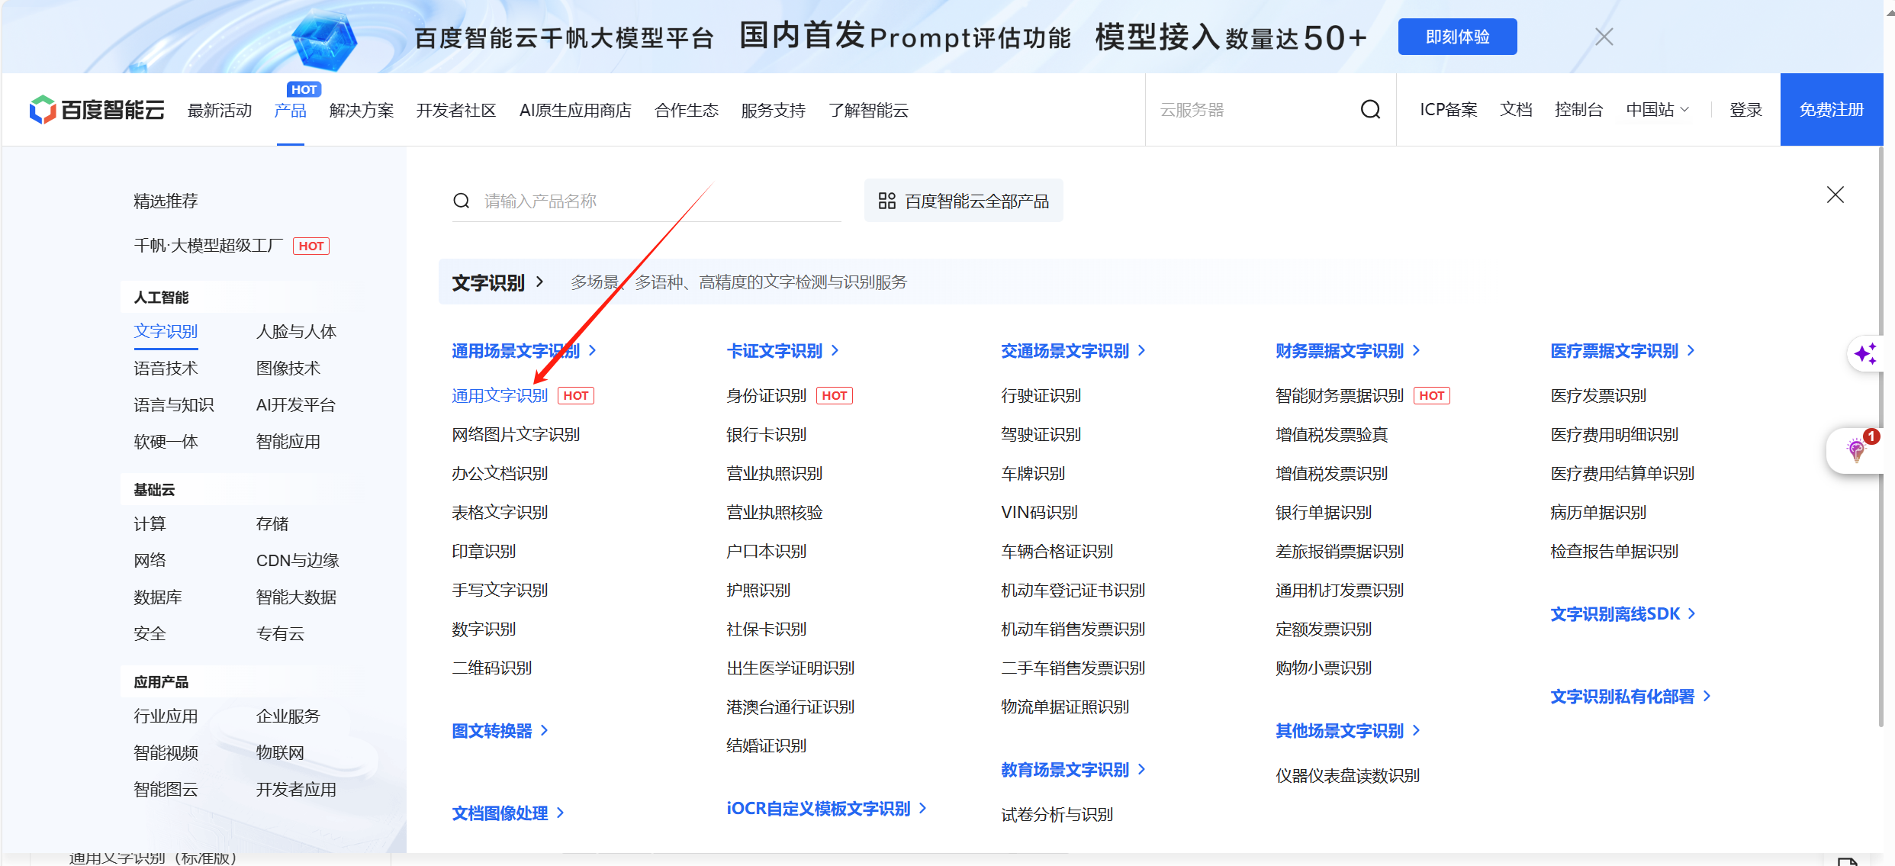

2. 注册百度账号，登录。进入：<https://cloud.baidu.com/product/ocr/general>

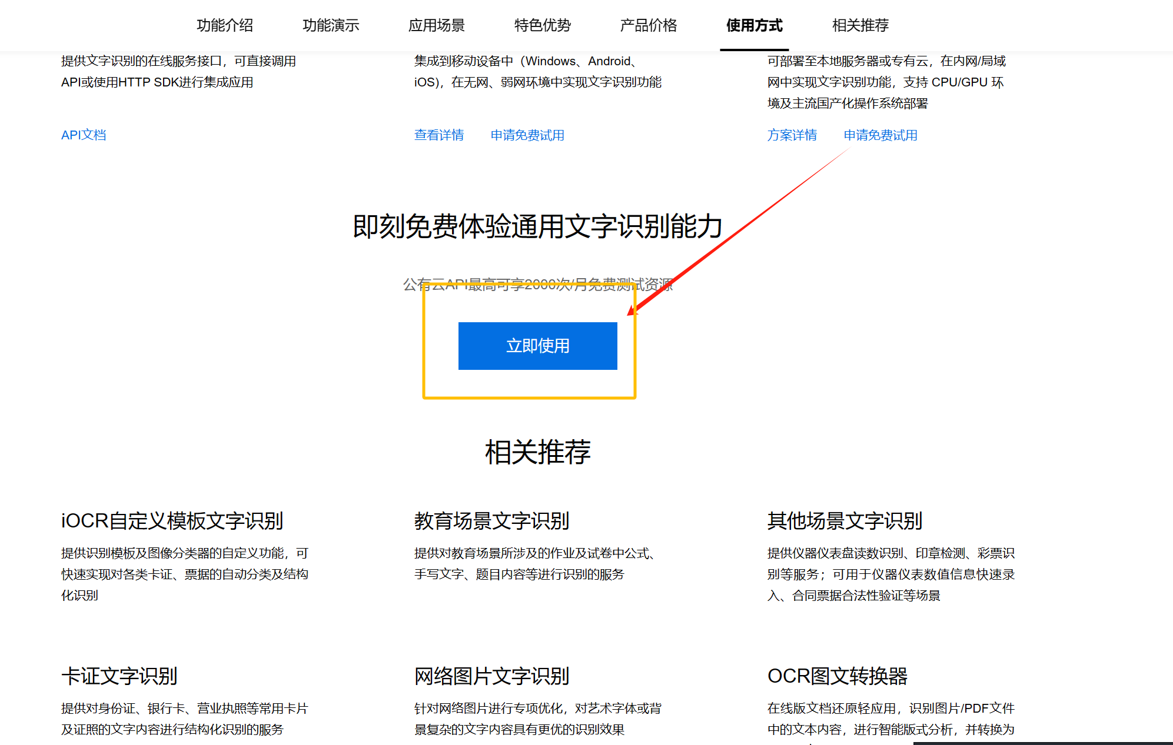

3.进入网址 https://console.bce.baidu.com/ai/#/ai/ocr/overview/index

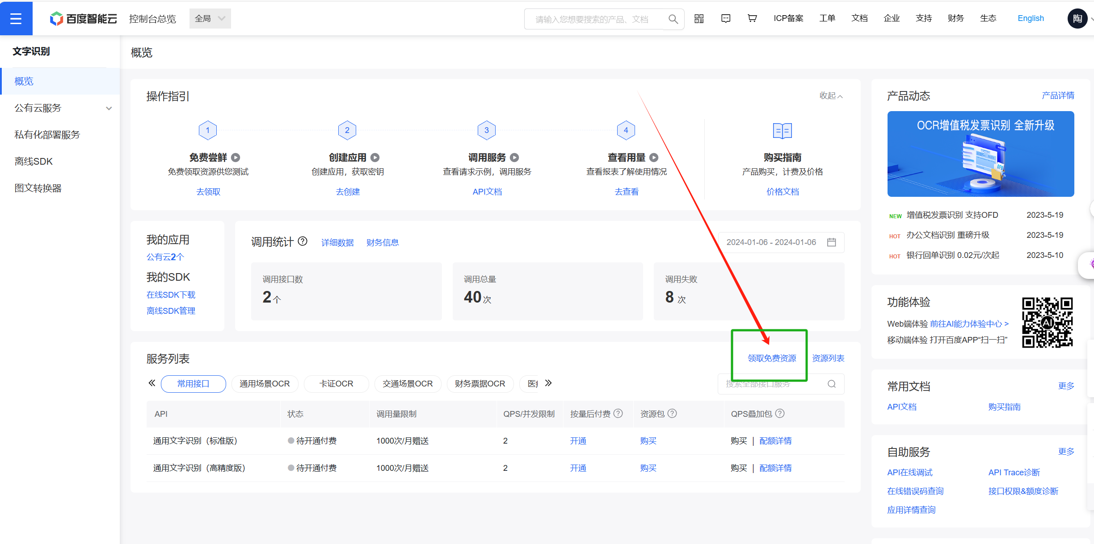

4.网址 https://console.bce.baidu.com/ai/#/ai/ocr/overview/resource/getFree

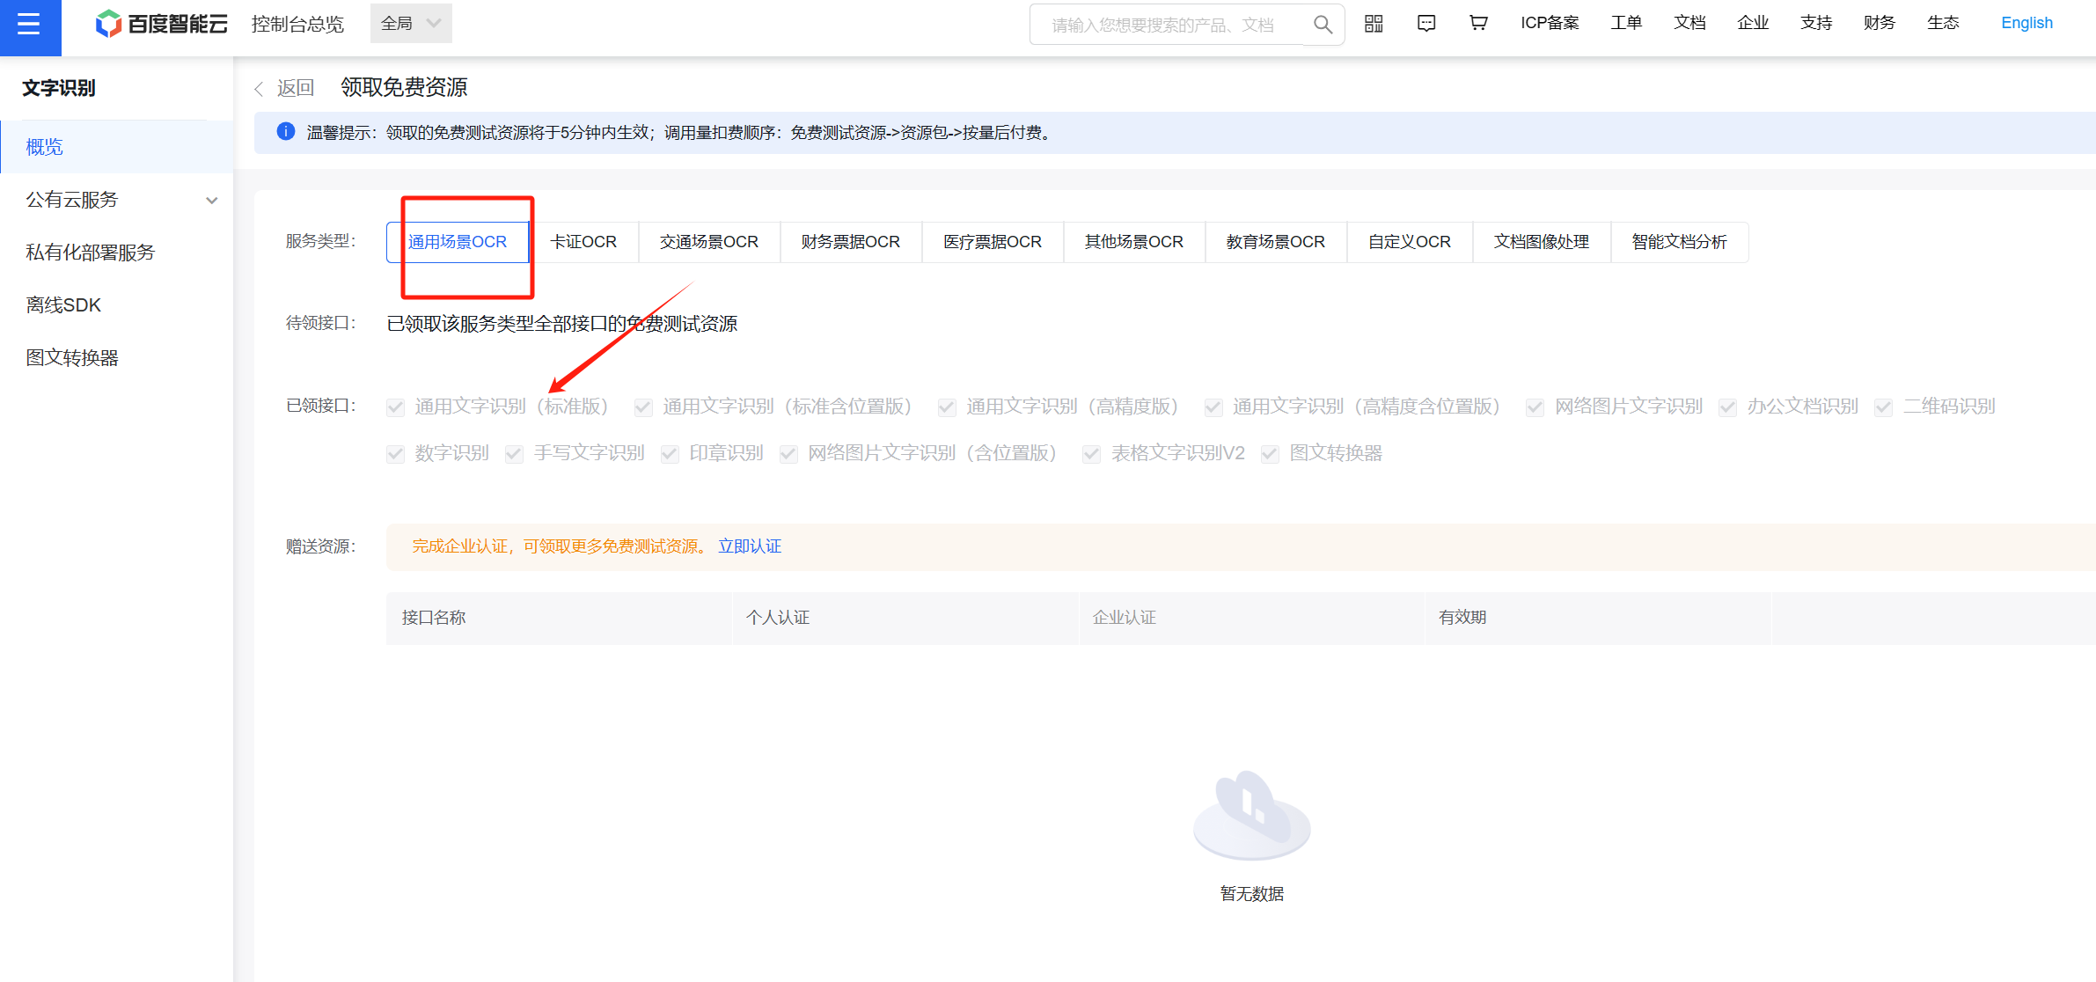

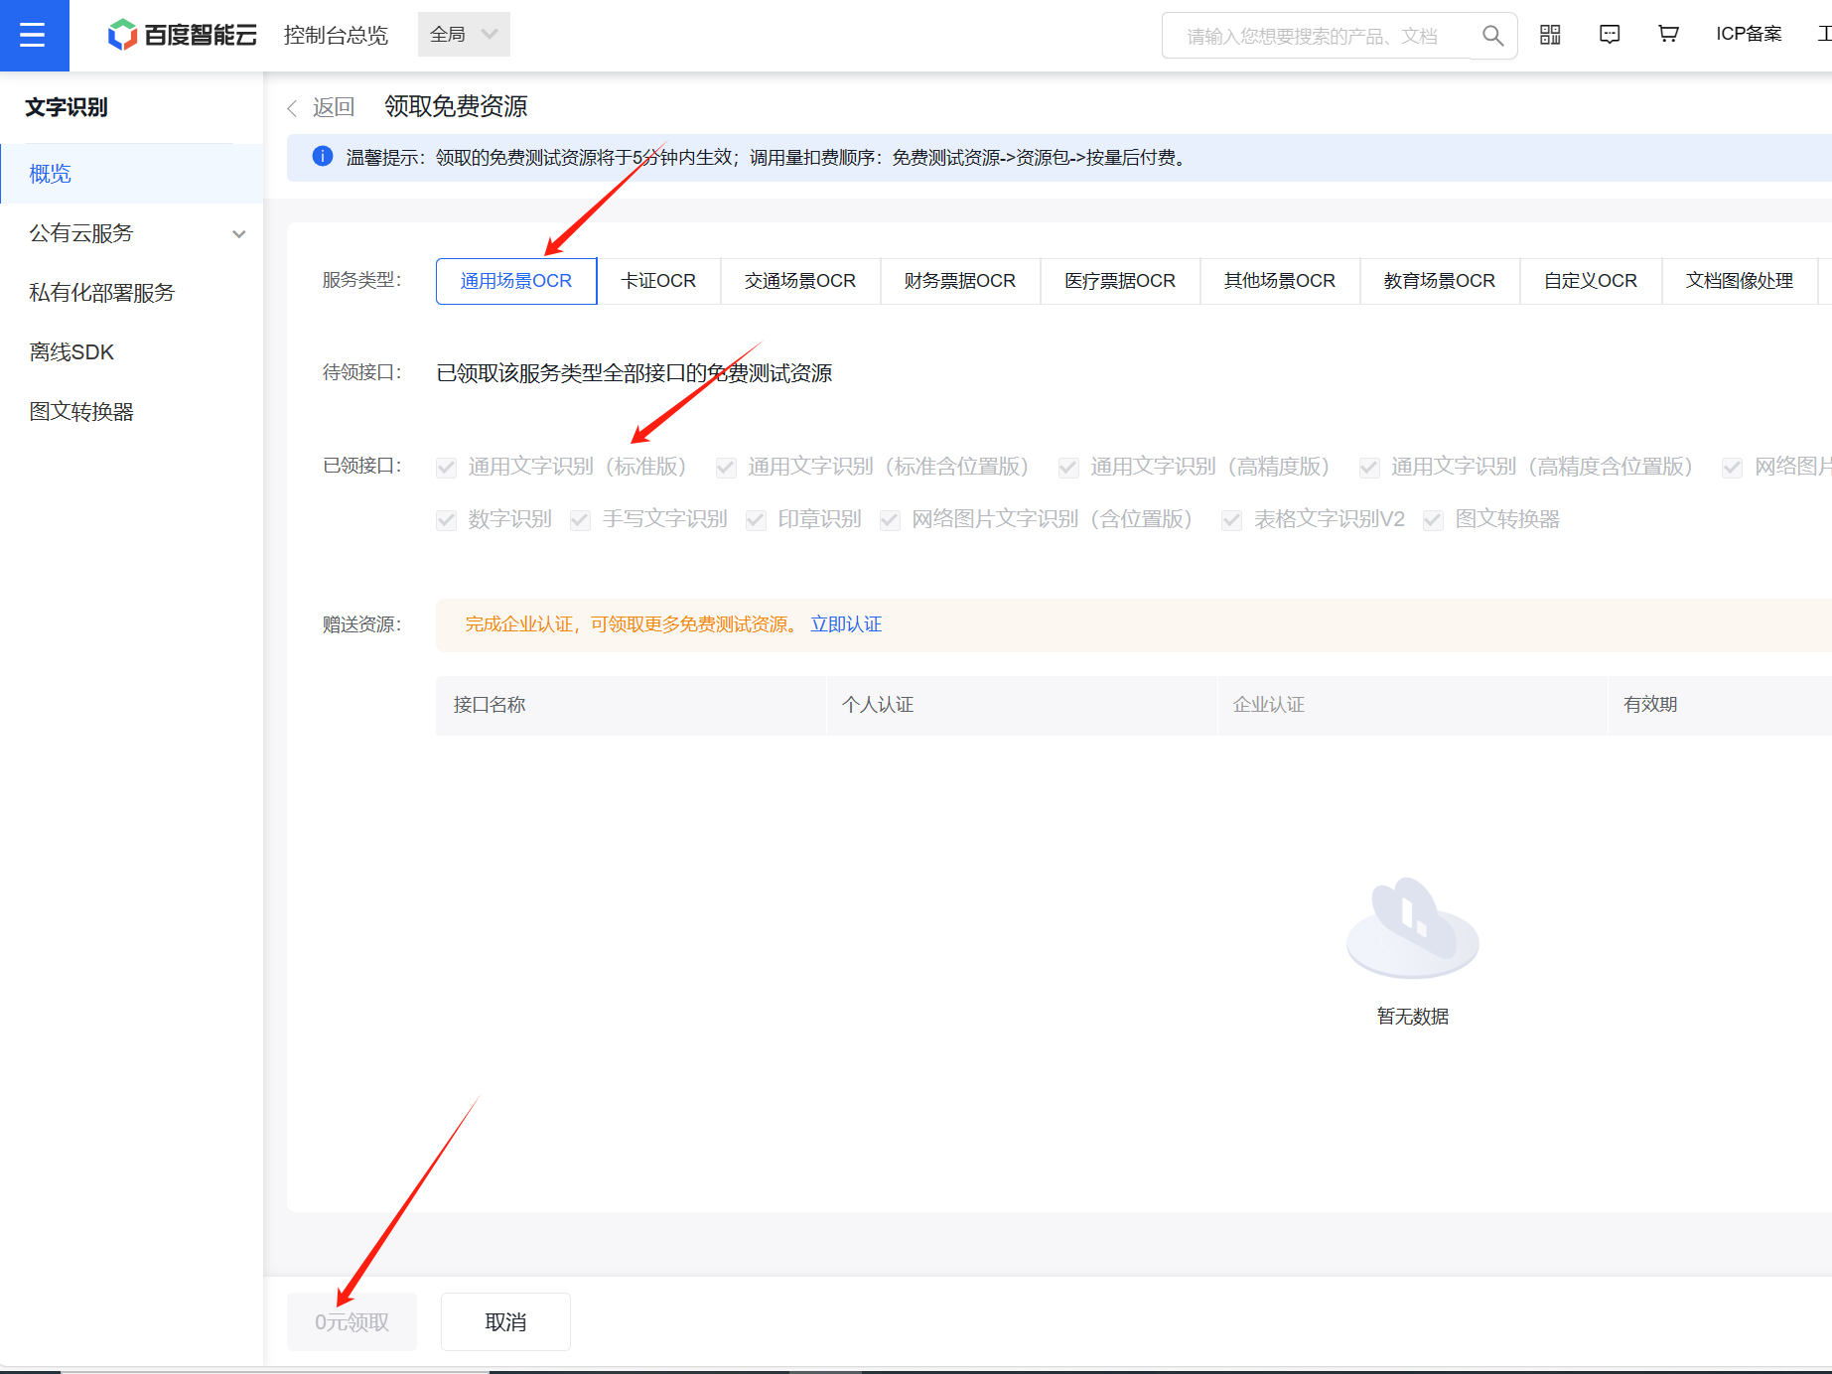

5. https://console.bce.baidu.com/ai/#/ai/ocr/app/list

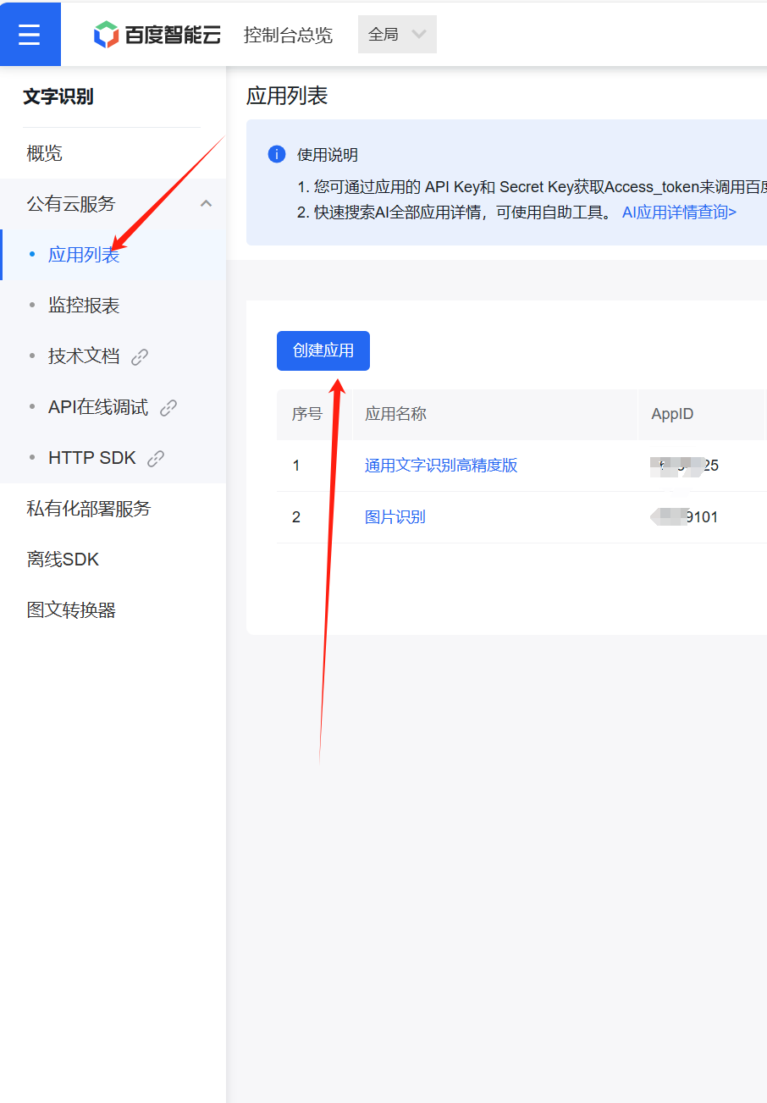

6.https://console.bce.baidu.com/ai/#/ai/ocr/app/create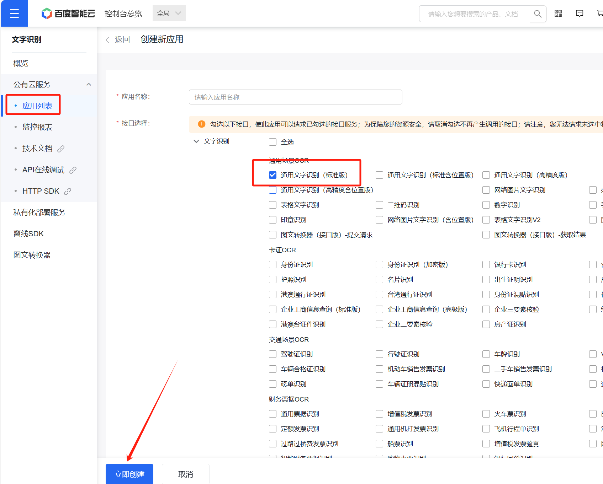

7. 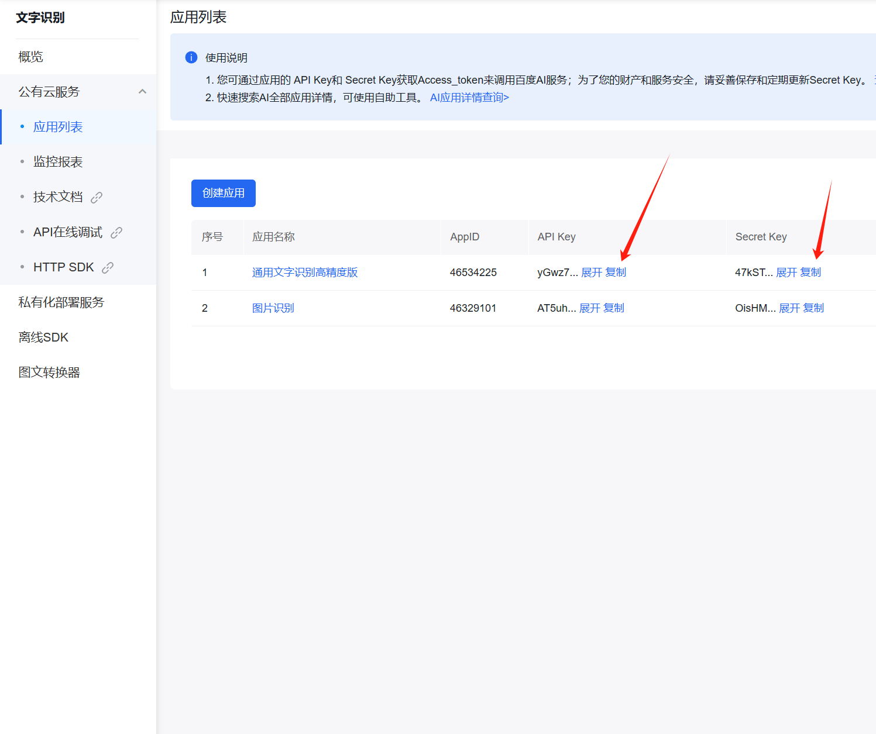

二、有道翻译应用申请  
 1.注册有道翻译账号  
网址 <https://ai.youdao.com/login.s>



2.网址 <https://ai.youdao.com/console/#/app-overview>

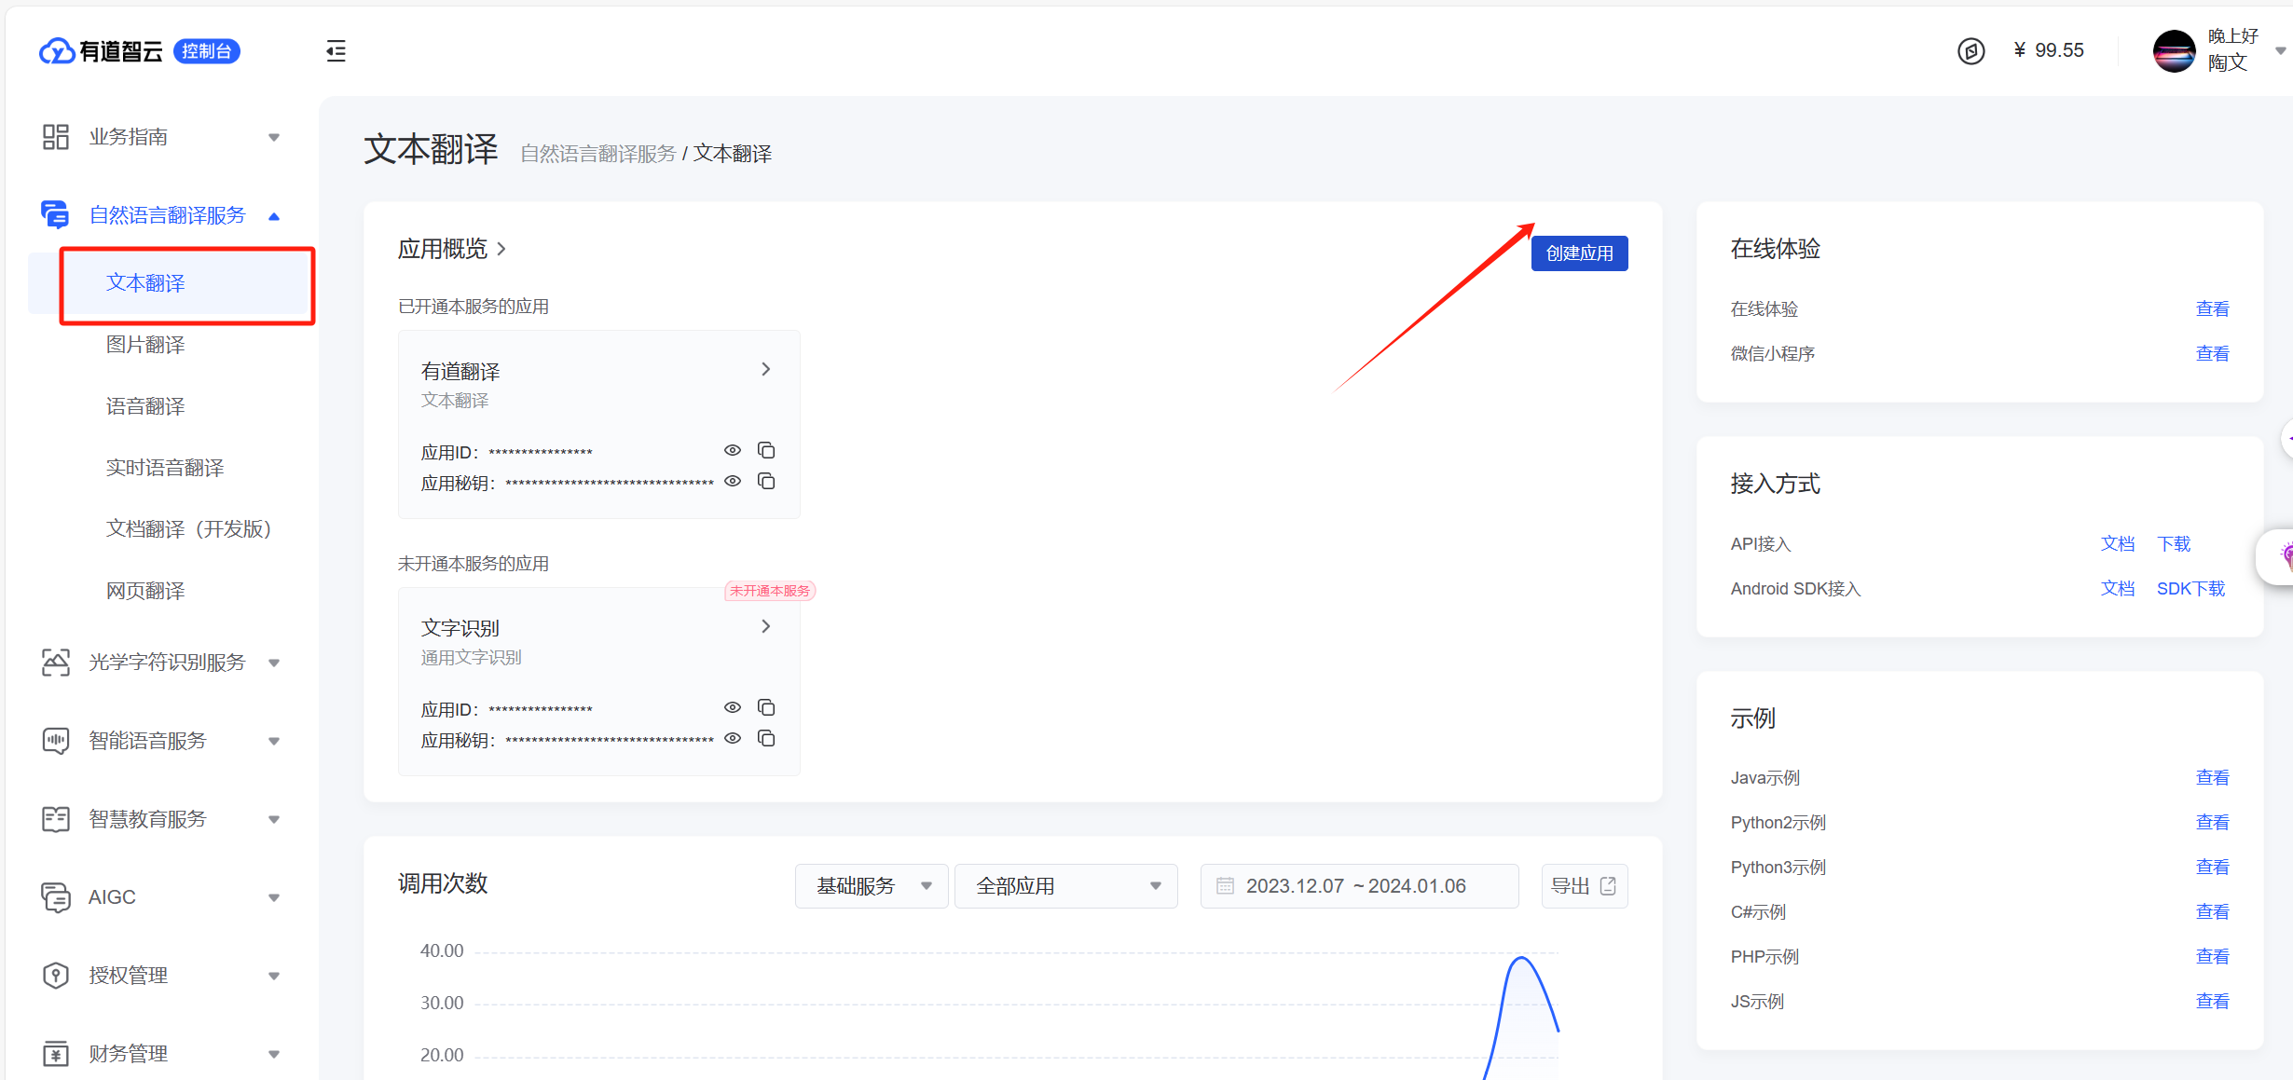

3.

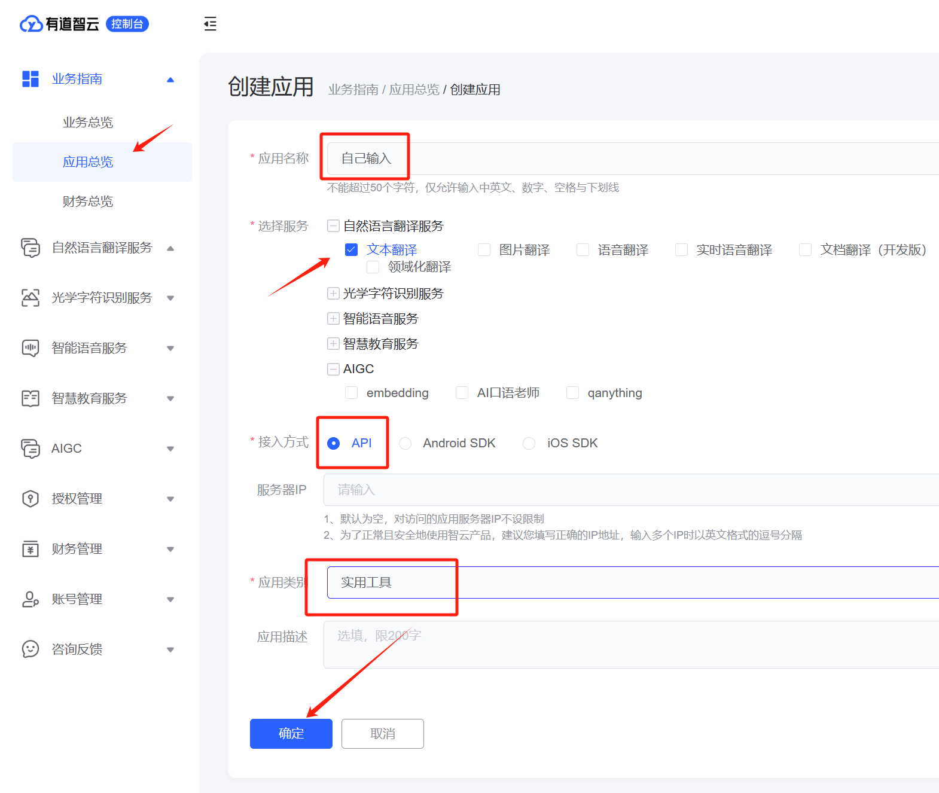

4. 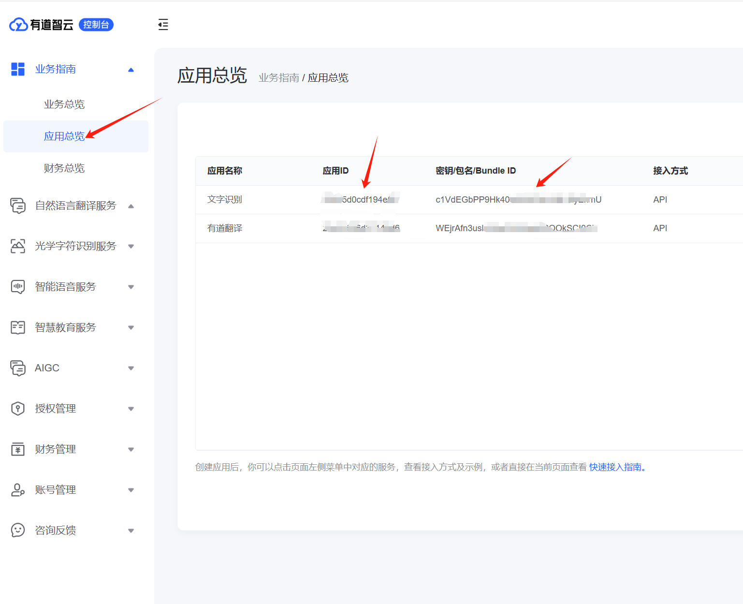

三、输入位置  
